**Спецификация пользовательских требований к системе**

**Игра “Виселица”**

**1. Введение**

**1.1 Назначение**

Данный документ создан с целью описания продукта, который необходим заказчику. Рассмотрены все поведенческие сценарии для игры “Виселица” как со стороны игрока, так со стороны компьютера/другого игрока. Составлен перечень функциональных и нефункциональных требований, виды развития сценария и ограничения со стороны всех участников данной системы.

**1.2 Границы проекта**

Игра “Виселица” подразумевает под собой возможность игроку соревноваться с другим игроком или с компьютером. При неверно указанном слове отрисовывается некий элемент, как только человечек на экране “повесился” - игра закончена. Есть возможность воспользоваться подсказками, однако при их использовании количество очков будет снижаться. Выигрывает тот, кто набрал большее количество очков.

**2. Общее описание**

**2.1 Словарь**

|  |  |
| --- | --- |
| Игрок | Пользователь ПО, который непосредственно имеет доступ только к пользовательскому интерфейсу. Имеет возможность выбирать игру с другим игроком или компьютером. |
| Администратор | Пользователь, имеющий возможность изменять/добавлять слова в игру и разрешать спорные ситуации. |
| Компьютер | Искусственный интеллект, выступающий в роли противника реального игрока. |
| Система | Совокупность средств и методов для работы технической части приложения. |

**2.2 Основные задачи**

1. Возможность игры с реальным противником
2. Возможность игры с компьютером (искусственным интеллектом)

**3. Варианты использования**

В качестве лиц, использующих данную систему выступают игрок, администратор и система.

|  |  |
| --- | --- |
| Игрок | 1. Выбор игры с другим игроком 2. Выбор игры с компьютером 3. Выбор категории/сложность 4. Воспользоваться подсказкой 5. Загадывание слова 6. Ввод ответа 7. Набор очков |
| Администратор | 1. Составлять словари 2. Добавлять словари 3. Изменять словари 4. Проверять новые слова 5. Разрешение спорных ситуаций |
| Система | 1. Начисление очков 2. Отрисовывание элемента 3. Ввод ограничений 4. Проверка ответов |
| Компьютер | 1. Загадывание слова |

**4. Функциональные требования**

1. Игра с компьютером

Игрок выбирает категорию слов и сложность игры. Компьютер в соответствии с настройками пользователями загадывает игроку случайное слово. Игрок может воспользоваться подсказкой, однако тогда будут снижаться очки или давать ответ сразу.

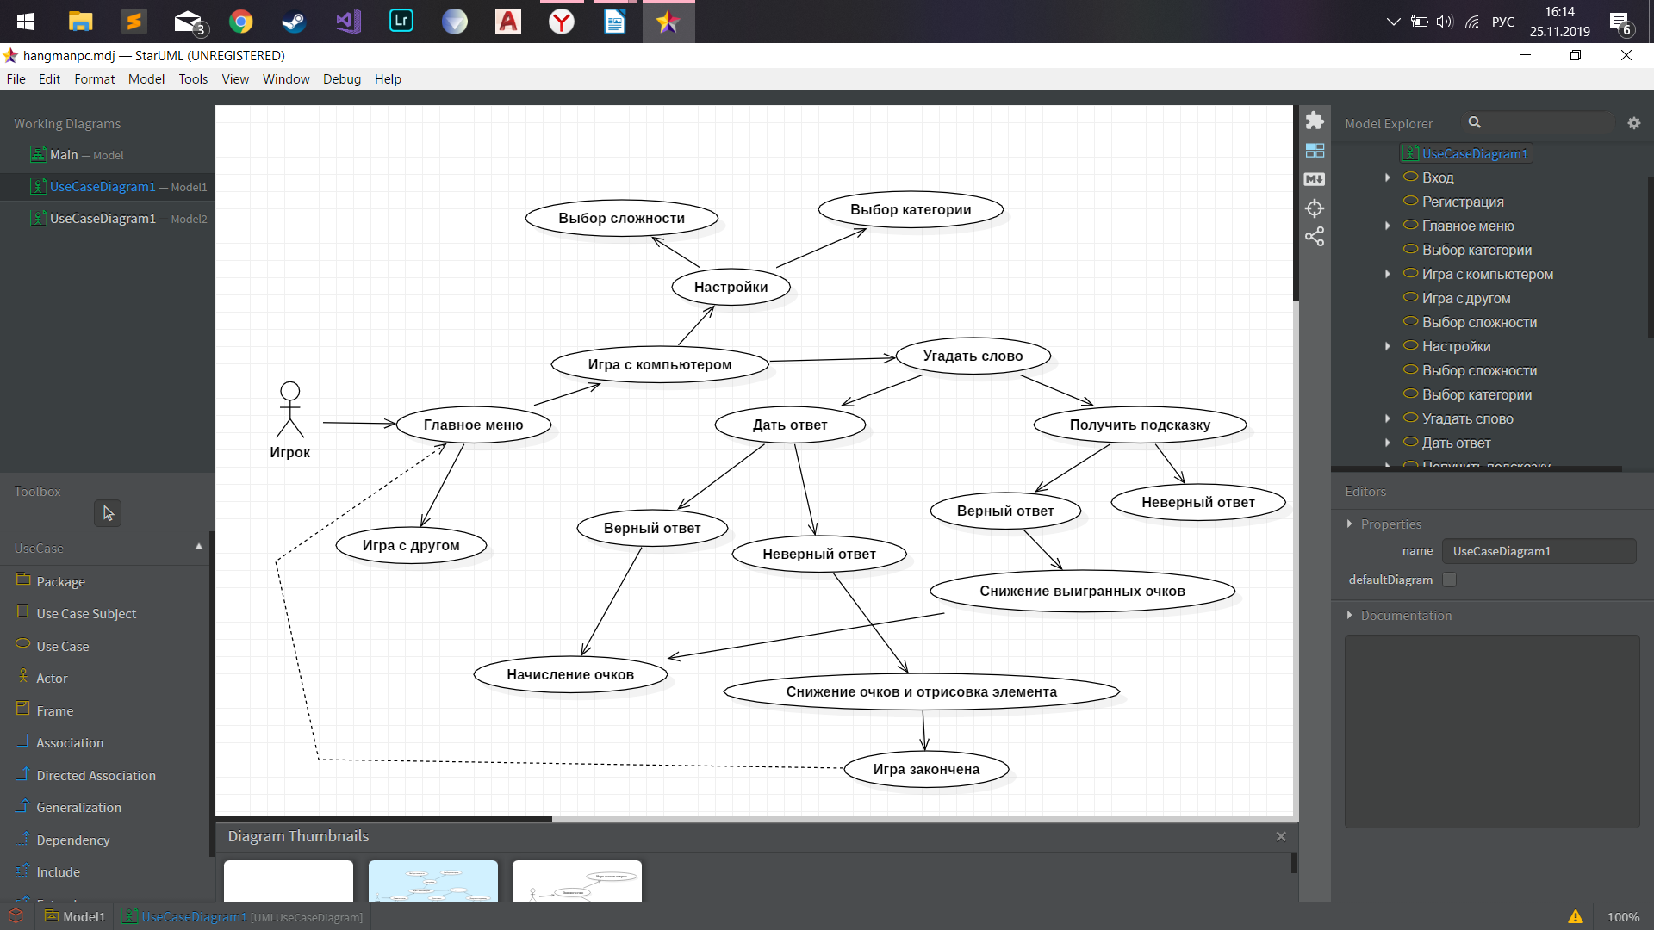

1. Игра с другим игроком

Один загадывает слово, другой угадывает и это выполняется по очереди. Очки начисляются отгадавшему или тому, кто загадывал слово.

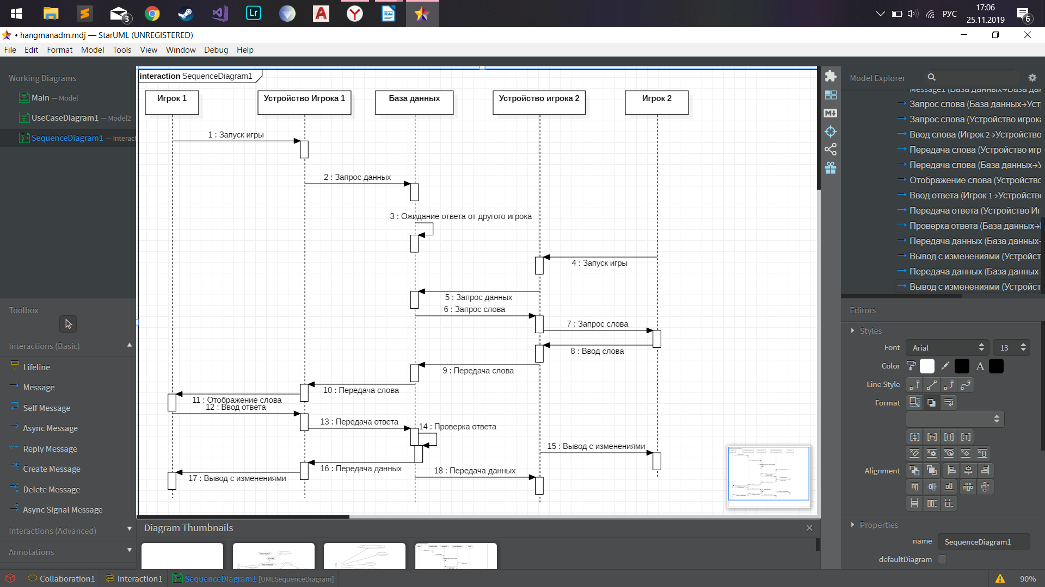

1. Администратор  
   За всем следит администратор игры, который работает со словарями и разрешает спорные ситуации.

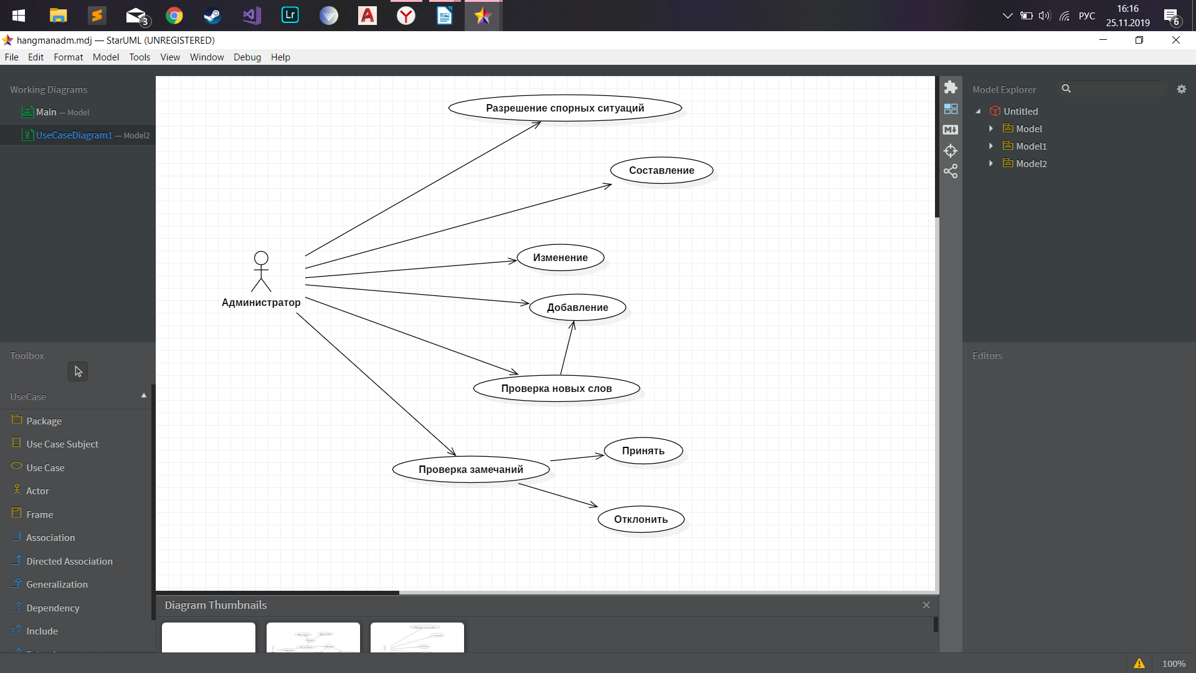

**5. Нефункциональные требования**

1. Понятный и удобной интерфейс
2. Портируемость на устройства Android, IOS, ПК устройство
3. Выход в интернет при игре с другим пользователем

**6. Функциональные улучшения**

Добавить возможность использовать подсказки в режиме с другим игроком. Возможность прописывать подсказки другому игроку в данном случае самостоятельно.